근태 관리 프로그램
(Time-Attend Pro3)
사용설명서
(2018. 09. 03)



목 차
제1장 시스템 소개 3
1-1. 프로그램 기능 3
1-2. 프로그램 화면 4
제2장 기본 코드 관리 5
2-1. 사용자 코드 5
2-2. 단말기 정보 6
2-3. 부서 코드 8
2-4. 직책 코드 8
2-5. 근무 형식 코드 9
2-6. 식사 코드 9
2-7. 작업 종료 9
제3장 일정 관리 10
3-1. 근무 시간 설정 10
3-2. 근무 편성 11
3-3. 전체 휴일 설정 12
3-4. 개인 휴일 설정 12
제4장 사용자 관리 13
4-1. 사용자 / 단말기 환경설정 13
4-1-1. 전체 사용자 현황(신규 사용자 등록) 13
4-1-2. 카드 등록작업 14
제5장 근태/식수 20
5-1. 자료받기 20
5-2. 근태계산 21
5-3. 식수내역(정품 사용) 21
5-4. 근태 자료정산 22
제6장 보고서 24
6-1. 근태내역 인쇄 24
6-2. 출입내역 인쇄 25
6-3. 식수내역 인쇄(정품 사용) 25
6-4. 프로그램 작업내역 26
제7장 보조업무 27
7-1. 프로그램 환경설정 27
7-2. 단말기 일정 29
7-3. 프로그램 정보 30
제8장 FAQ 31
8-1. 통신 연결이 안될 때 31
8-2. 근태 보고서 출력 시 출/퇴근 시각이 나오지 않을 때 31
[MEMO] 32

제1장 시스템 소개
설명에 앞서..
* 본 사용자 설명서는 서한정보통신(주)의 Time-Attend Pro3(근태/식수관리)는 쉽게
사용 할 수 있도록 설명이 되어 있습니다.
* HUSEN F1(지문 리더기) 기준으로 작성하니 참고 바랍니다.

1-1. 프로그램 기능
Time-Attend Pro3는 HUSEN F1 단말기의 지문/카드 데이터를 근거로
근태/식수/출입내역을 자동으로 분석하여, 시간을 절약 할 수 있으므로 업무의
효율성을 극대화 할 수 있다.

* Time-Attend Pro 3 프로그램의 특징
- LAN(TCP/IP), RS-232C 통신 방식 사용
- 근태/식수/출입 내역을 산출
(출근, 퇴근, 지각, 조퇴, 결근, 특근, 외출, 식수, 출입 내역 등)
- 조기 출근, 자유 출/퇴근, 출입 통제만 사용 등 설정 가능
- 퇴직자 설정 기능
- 1교대, 2교대, 3교대 이상 근태 작업 처리
- 연장1, 연장2로 구분하여 연장 근태 자료 정산
- 전체 휴일 및 개인 휴일 설정 가능
- 식수 설정을 통하여 일자 별, 개인 별, 부서 별 사용 내역 및 금액 정산
- 다양한 근태/식수/출입 내역 보고서 엑셀로 전환하여 출력 및 저장 가능
- 지문 스캐너(컴퓨터 USB 타입) 연동 가능(지문 스캐너 별도 구입)
- 출입문 제어, 단말기 스케줄 관리 가능
- OFF LINE, REAL TIME(실시간) 모드 지원 가능
- 메인 홈 배너 등록 가능(716 * 406 최적화, 사이즈에 맞도록 확장)
- 사용자 등록 수 제한 없음

1-2. 프로그램 화면
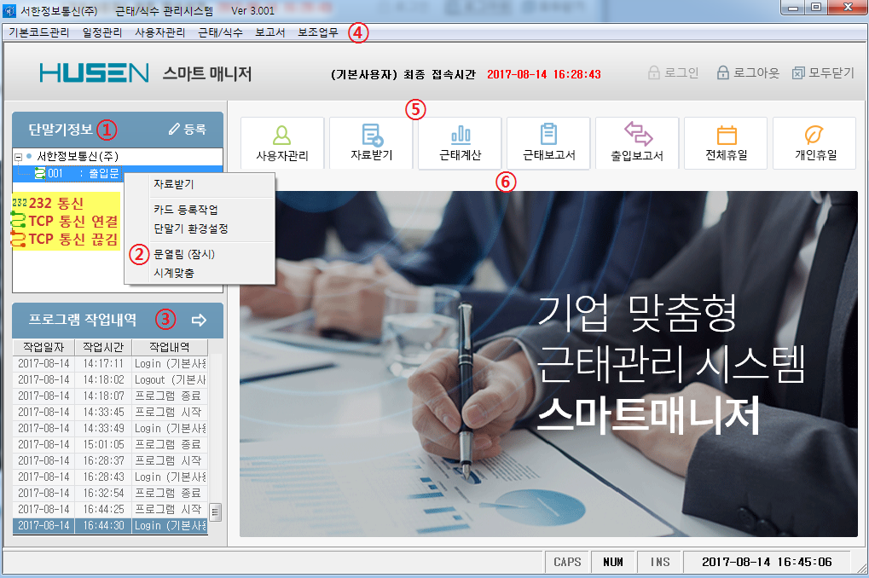
1. 단말기 정보
- 단말기와 통신을 하기 위하여 단말기를 등록 / 수정 / 삭제 작업을 하는 곳입니다.
2. 서브 메뉴
- 단말기를 등록 후, 통신 연결이 가능할 때 마우스 오른쪽 버튼을 클릭하면 서브
메뉴가 나옵니다.
- 자료 받기 : 단말기에서 이벤트 자료를 수신 합니다.
- 카드 등록 작업 : PC 또는 단말기에서 사용자를 등록하거나 가져올 수 있습니다.
- 단말기 환경설정 : 단말기의 조명, 소리 등 환경을 설정 할 수 있습니다.
- 문 열림(잠시) : 단말기가 연결되어 있을 때 도어를 제어 합니다.
- 시계 맞춤 : 단말기의 현재 시각을 PC와 동기화 시킵니다.
3. 프로그램 사용 로그 기록을 표시 합니다.(로그인, 로그아웃, 시작, 종료)
4. 전체 메뉴
5. 자주 사용하는 단축 메뉴
6. 광고 이미지 출력
- 메인 홈 배너 등록이 가능 합니다.(716 * 406 최적화, 사이즈에 맞도록 확장 기능)
(jpg, gif 이미지만 가능하며, _banner01.gif ~ _banner10.gif 파일명을 가짐)
- 기본 이미지 경로는 “C:\TimePro3” 폴더 안에 있습니다.
- TimeCfg.INI File에서 배너 전환 시간 설정 가능 합니다. (초 단위)

제2장 기본 코드 관리

2-1. 사용자 코드
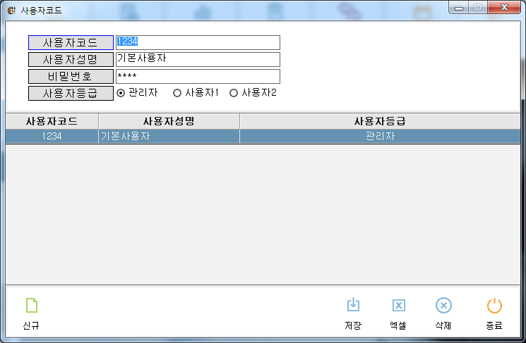
- 근태 프로그램 로그인 시 필요한 사용자 코드와 비밀번호를 등록, 저장, 삭제 할 수 있다.
- 기본값 (사용자 코드 : 1234, 비밀번호 : 1234)
- 사용자 등급에 따라 권한 부여
관리자 : 프로그램의 모든 부분 제어 가능(등록 / 삭제 / 수정)
사용자1 / 사용자2 : 프로그램 사용 가능(수정 권한 제한)

2-2. 단말기 정보
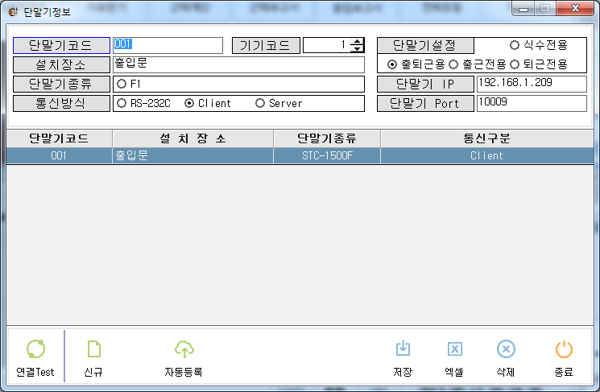
- 단말기 종류와 통신 방식에 따라 단말기 정보를 입력 합니다.
1. 단말기 종류를 선택 합니다.
2. 통신 방식 선택 : 설치 환경에 맞게 통신 방식을 설정 합니다.
- RS-232C(시리얼 통신) : Com Port 번호를 설정 합니다.
* Com Port 번호 확인하는 방법(시리얼 포트가 없을 시)
윈도우 + R 을 눌러 실행 창을 띄웁니다. -> devmgmt.msc 확인 -> 범용 직렬 버스 컨트롤러(COM 및 LPT)에서 확인 합니다.
- Client(단말기가 Server 모드)
단말기 IP와 단말기 Port를 입력 후 저장을 클릭 합니다.
- Server(단말기가 Client 모드)
단말기에 설정된 Port를 입력 후 저장을 클릭 합니다.
3. 단말기 설정
- 출퇴근용 : 출근, 퇴근을 구분 하지 않고 사용 합니다.
- 식수전용 : 식수로 사용할 때 설정 합니다. 설정하지 않을 시 식수 단말기로
사용할 수 없습니다.
- 출근전용, 퇴근전용

4. 자동 등록 기능 사용 : 설치된 단말기의 IP와 Port를 임의의 값으로 변경 후
등록 합니다.
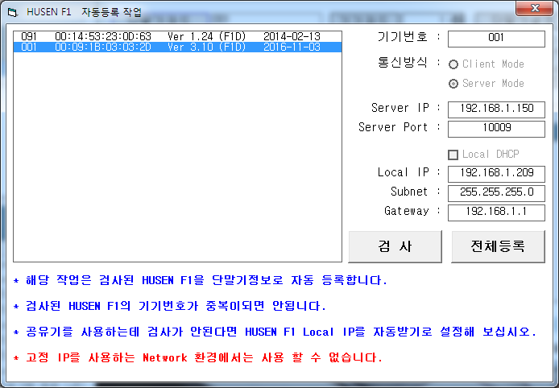
- 자동 등록 기능은 같은 망에 있는 단말기만 검사 됩니다.
- IP는 200번대, 포트는 10000번대로 임의로 설정 됩니다.
5. 연결 Test
- 등록한 단말기와 PC간의 통신 상태를 점검할 때 사용 합니다.
- 연결 시도
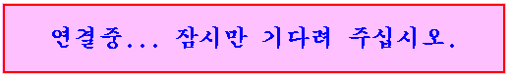
- 연결 성공
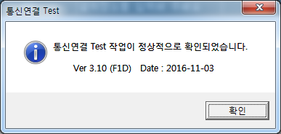
- 연결 실패
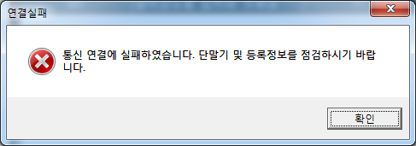

2-3. 부서 코드
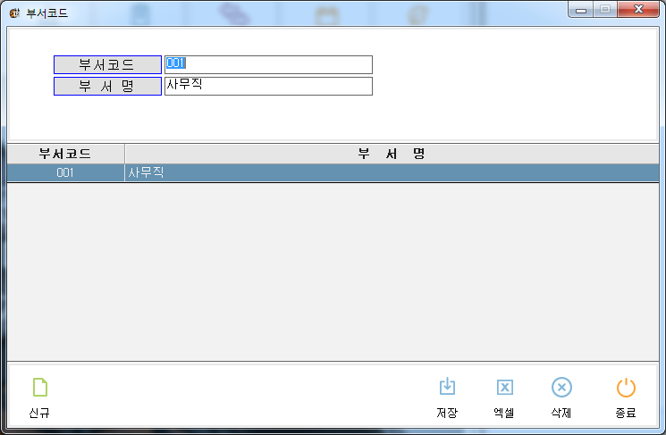
- 부서 코드, 부서명을 등록 합니다.

2-4. 직책 코드
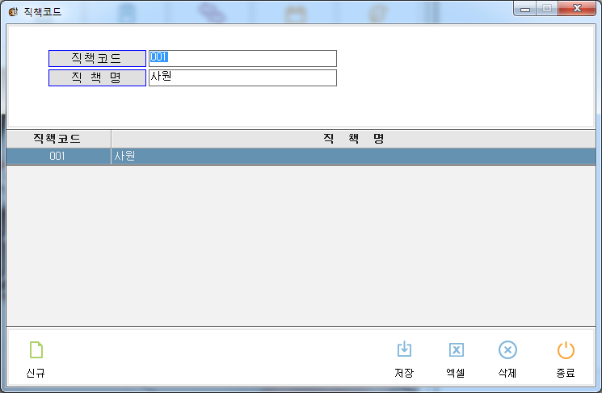
- 직책 코드, 직책명을 등록 합니다.

2-5. 근무 형식 코드
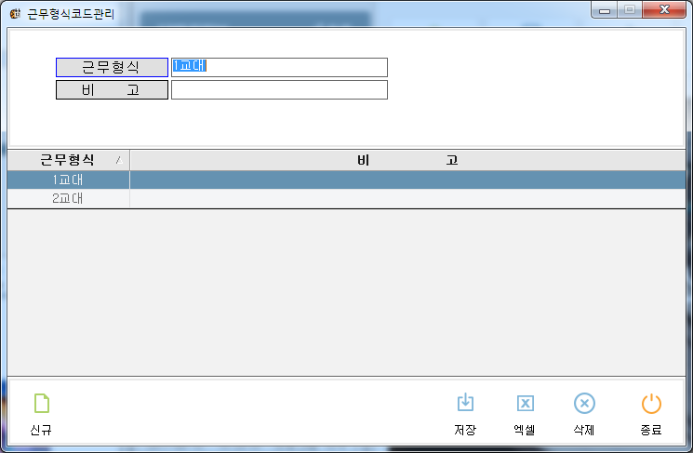
- 근무 형식 코드를 등록한다. (1교대, 2교대 - 기본)

2-6. 식사 코드
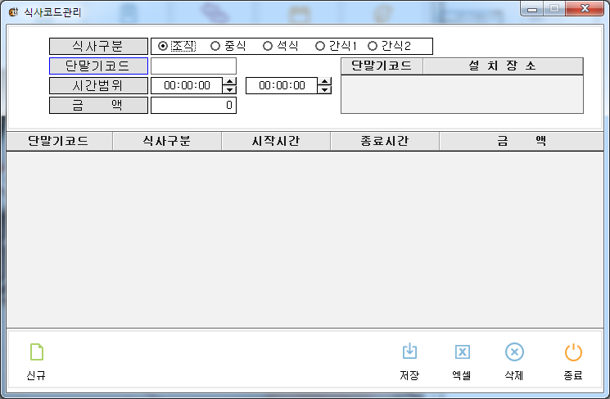
- 식수 내역을 등록 합니다.

2-7. 작업 종료
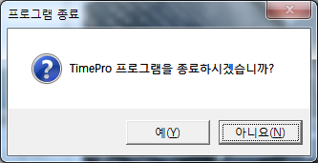

제3장 일정 관리

3-1. 근무 시간 설정
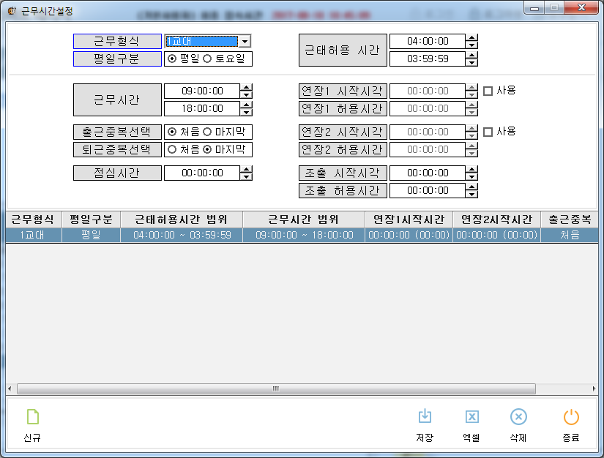
- 근무 형식에 맞춰 출, 퇴근 시간 등 근태 계산을 하기 위해 시간을 설정하는
메뉴 입니다.
1. 근무 형식
- 근무 형식 코드에 설정된 근무 형식 입니다.
- 교대 근무를 사용하지 않을 시 1교대 만 등록하여 사용 합니다.
- 평일과 토요일을 근무 시간을 따로 설정 할 수 있습니다.
2. 근태 허용 시간 설정
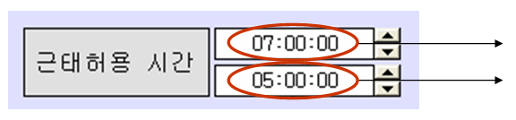 | 최초 출근 허용 시간 설정  최종 퇴근 허용 시간 설정
- 프로그램에서 출근 / 퇴근 시간을 알 수 없으므로 그 기준을 정하는 하나의
필터라고 보면 됩니다.
- 예를 들어 오늘 오전 7시부터 다음 날 오전 5시까지 설정 되어 있다면 오늘
오전 7시 이전에 출근 자료는 무시 되고 다음 날 오전 5시 이후 퇴근 시각도 무시 됩니다.
- 근태 허용 시간을 잘못 설정하게 되면 근태 계산 후 자료가 잘못 나올 수 있습니다.
- 출근 시각이 오전 7시부터 10시 사이 일 경우에는 자동으로 00:00:01 ~ 23:59:59 로
설정 되고, 이후 다른 시각일 경우에는 출근 시각 3시간 전으로 자동으로 설정됩니다.(근태 허용 시간을 따로 설정 안 했을 경우)
3. 출근 중복 선택, 퇴근 중복 선택
- 처음 : 예를 들어 출근일 경우에 여러 번의 출근 데이터가 있을 때 가장 처음
데이터를 출근으로 인식 합니다.
- 마지막 : 마찬가지로 퇴근일 경우에 가장 마지막 데이터를 퇴근으로 인식 합니다.
4. 점심시간 : 점심시간을 설정하게 되면 해당 시간만큼 근무 시간에서 제외 됩니다.
5. 조출 시작 시각 : 조기 출근을 사용할 경우 언제부터 조기 출근으로 인정할 것인
지 기준을 정하는 시각 입니다.
6. 조출 허용 시간 : 조기 출근 시간을 최대 얼마나 인정할 것인지에 대한 기준
시간 입니다.

3-2. 근무 편성
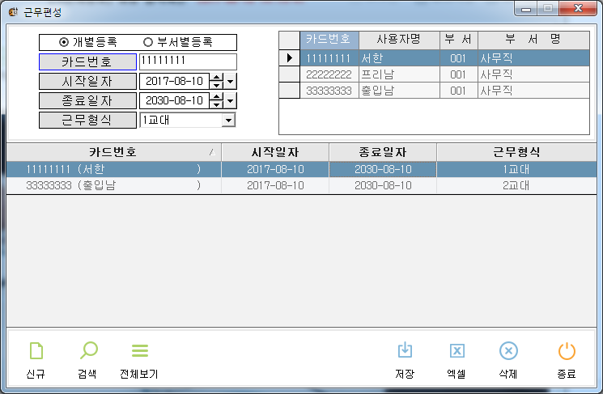
- 교대 근무 사용자를 위한 근무 편성 입니다.
- 개인별, 부서별로 등록이 가능 합니다.
* 교대 근무를 사용하지 않을 경우 편성하지 않아도 됩니다.
* 보조업무 -> 프로그램 환경설정(근태 계산 방식)에서 ‘근무편성자료만으로
설정 합니다.

3-3. 전체 휴일 설정
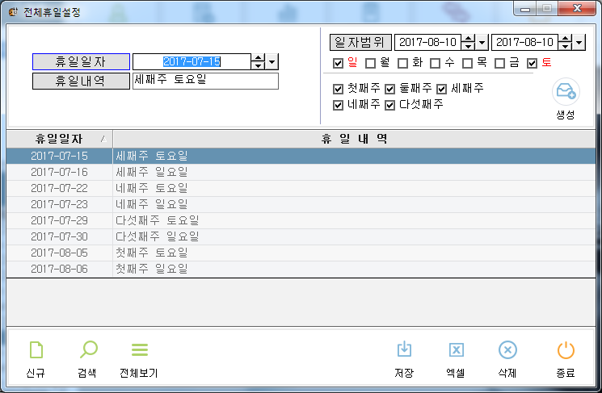
- 휴일 설정이 되어 있지 않으면 해당 일자의 근무 내역이 모두 결근으로 처리되기
때문에 반드시 전 직원이 쉬는 날은 모두 입력하여 근태 계산시 불이익이 없도록 합니다.
- 휴일, 국가 공휴일, 회사 창립일 등 입력이 가능 합니다.
- 일자 범위를 선택하여 요일 및 주 차 별로 자동 생성이 가능 합니다.

3-4. 개인 휴일 설정
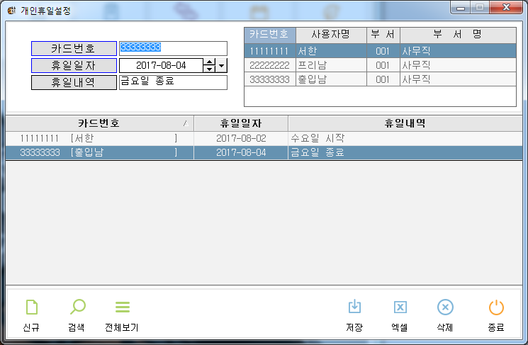
- 사적인 일(예비군 훈련, 경조사, 월차 등)로 출근을 못할 때 설정 합니다.
- 개인 별로 휴일 날짜 및 휴일 내역을 설정 합니다.

제4장 사용자 관리

4-1. 사용자 / 단말기 환경설정

4-1-1. 전체 사용자 현황(신규 사용자 등록)
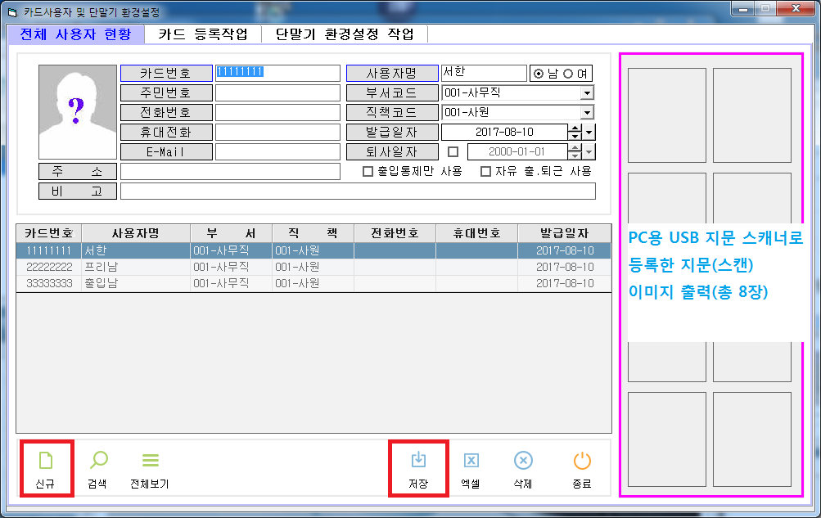
1. 카드 번호 사용자
- 신규 버튼을 클릭하고 카드 번호, 사용자명 등 입력을 하고 저장
버튼을 클릭 합니다.
- 모든 카드 번호를 등록하고 아래 카드 등록 작업에서 등록 방법 1을
참고 합니다.
2. 지문 사용자
- 단말기에서 카드 등록을 한 후 지문을 등록 합니다.
- 아래 카드 등록 작업에서 등록 방법 2를 참고 하여 등록을 하신 후
사용자명을 수정 합니다.
3. 자유 출퇴근 사용자로 등록할 수 있습니다. (자유 출.퇴근 사용시 V 체크)
4. 자유 출퇴근 사용자는 휴일 계산을 하지 않으며, 출근 시각을 기준으로
24시간을 근무 시간으로 계산합니다. (보고서에 결근은 출력 되지 않음)
5. 출입 통제만 사용하는 사용자가 있을 경우 체크를 합니다.
(근태 계산을 하지 않음, 단 보고서에서 개별로 선택하여 출력 가능)
6. 퇴사일자에 설정한 날짜가 지나갈 경우 퇴사자로 분류되고, 단말기에
등록 할 수 없습니다.

4-1-2. 카드 등록작업
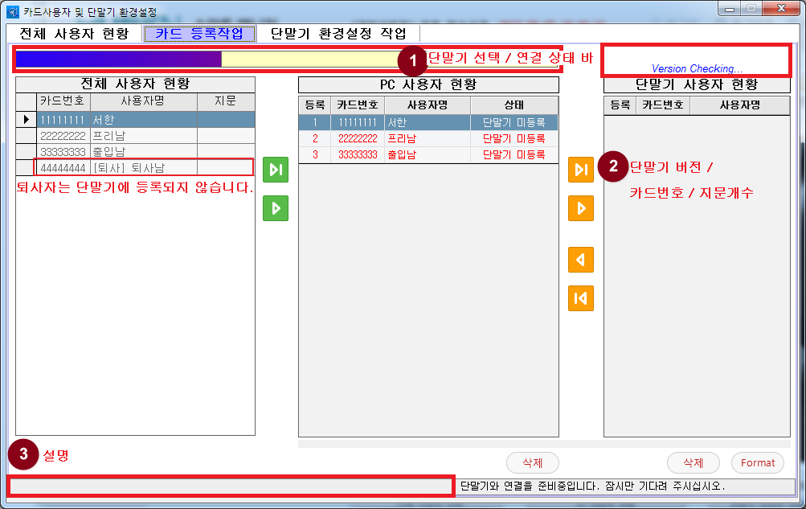
1. 단말기 선택 / 연결 상태 바
- 단말기 선택 / 단말기 통신 연결 상태를 보여줍니다.
* 연결 완료 => 상태 바가 중간에서 정지
* 연결 실패 => 상태 바가 끝까지 가며, 연결 실패 메시지 표시
2. 단말기 버전 정보 / 카드 번호 및 지문 개수 표시
3. 마우스를 올리면 버튼 등 정보를 보여줍니다.
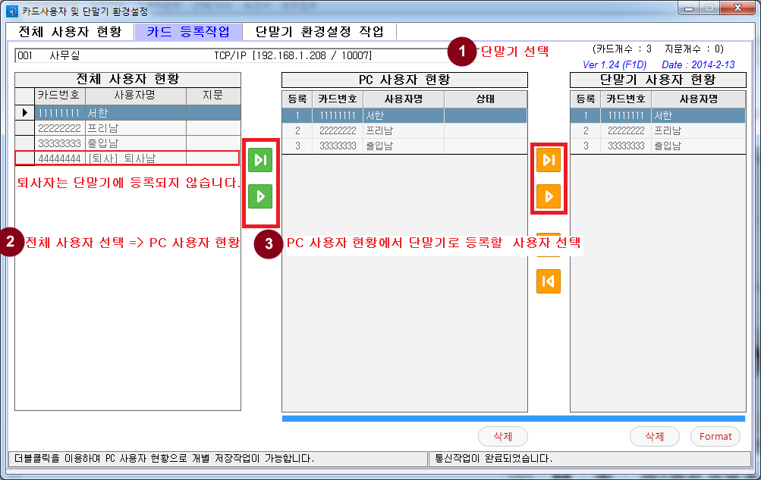
- 등록 방법 1. PC에서 사용자를 등록 후 단말기로 전송하기
- 단말기 선택
- 카드 등록 할 단말기를 선택해 주세요.
- 전체 사용자 현황에서 사용자를 선택 후 PC 사용자 현황으로 보내기
 | 전체 사용자 현황에서 해당 단말기에 등록하기 위하여 PC 사용자 현황에 모두 등록을 시킬 때 사용
전체 사용자 현황에서 선택된 사용자를 PC 사용자 현황에 등록 시킬 때 사용
* 더블 클릭으로 개별 사용자 등록 가능
- PC 사용자 현황에서 선택 후 단말기로 보내기
 | PC 사용자 현황에 등록된 모든 사용자를 선택된 단말기에 등록 시킬 때 사용.  * 단말기 Format 후 카드 및 지문 정보를 등록
 | PC 사용자 현황에 선택된 사용자를 선택된 단말기에 등록 시킬 때 사용  * 등록 번호를 기준으로 등록 되므로 단말기의 등록 번호를 확인한 후에 등록
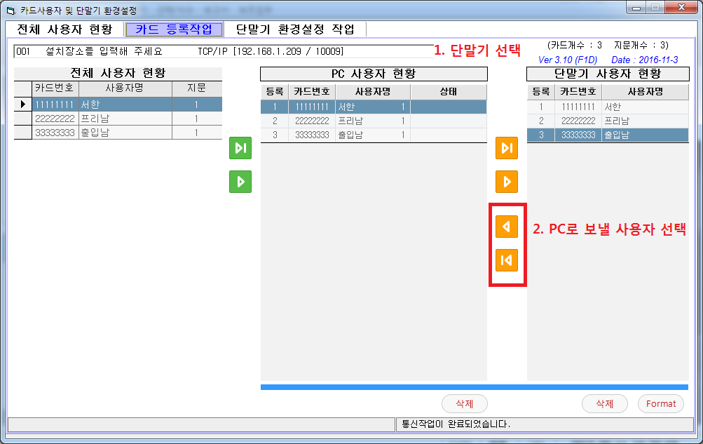
- 등록 방법 2. 단말기에서 사용자를 PC로 가져오기
- 단말기 선택
- 카드 등록 할 단말기를 선택해 주세요.
- PC로 보낼 사용자를 선택해 주세요.
 | 선택된 단말기 사용자를 PC로 가져오기 위하여 사용  * 등록 번호 기준으로 PC로 가져오기 때문에 번호 확인  * 지문 정보 포함
 | 선택된 단말기의 전체 사용자를 PC로 가져오기 위해 사용  * 지문 정보 포함

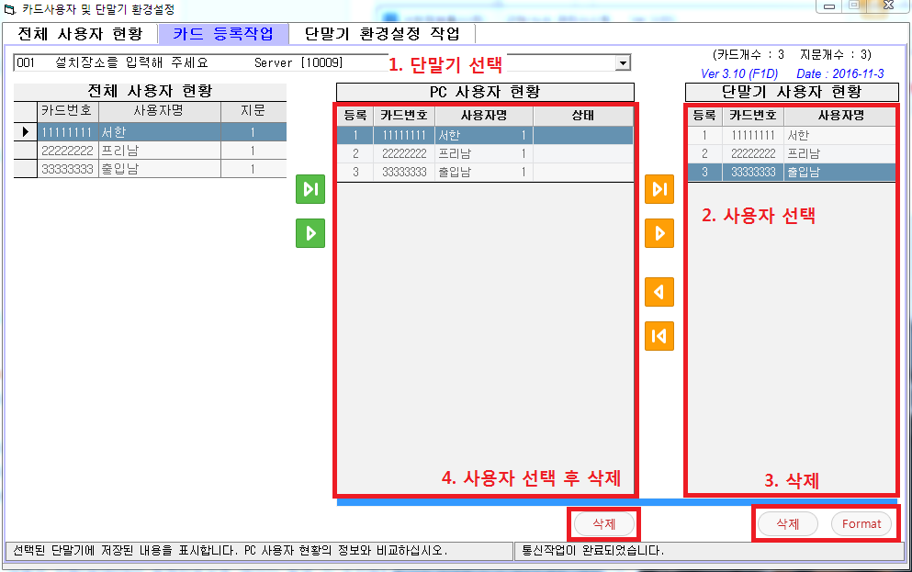
- 삭제 방법 1. 단말기 사용자 삭제
1. 단말기 선택
- 삭제 할 사용자가 있는 단말기를 선택해 주세요.
2. 단말기 사용자 현황에서 삭제하실 사용자를 선택해 주세요.
3. 단말기 사용자 현황 밑에 있는 삭제 버튼을 클릭합니다.
4. 완료가 되면 PC 사용자 현황 밑에 있는 삭제 버튼을 이용하여 같이 삭제합니다.

** PC 사용자 현황(상태)에서 등록 번호 오류 발생 시 조치 사항 **
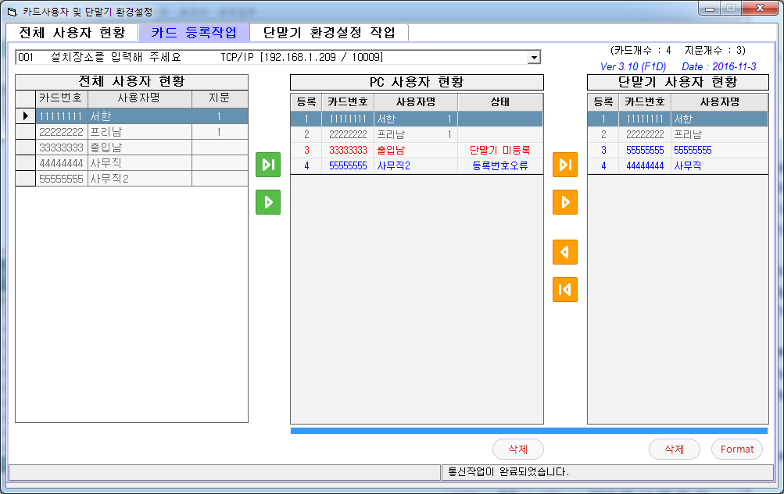
- PC 사용자와 단말기 사용자 등록 번호가 서로 일치하지 않아서 발생하는 오류이며,
해당 오류가 발생하면 PC 사용자 전체 리스트를 전송한 후, 다시 한번 단말기에
등록된 전체 사용자 리스트를 불러와서 등록 번지가 일치하도록 합니다.
- PC 사용자 현황 상태 의미
- 단말기 미등록 : 단말기에 사용자가 등록이 안 된 상태
- 원격 송신 : 단말기에 사용자가 등록 후, 프로그램에서 확인이 안 된 상태
(사용 가능)
- 미확인 카드 : 단말기에만 사용자가 등록된 상태 (사용 가능)
- 삭제 완료 : 사용자 삭제된 상태
- 개별 원격송신 : 단말기에 사용자가 등록 후, 프로그램에서 확인이 안 된 상태
(사용 가능)
- 등록 번호 오류 : PC사용자와 단말기 사용자의 등록 번호가 서로 일치하지 않는 상태
(사용 가능)

4-1-3. 단말기 환경설정 작업
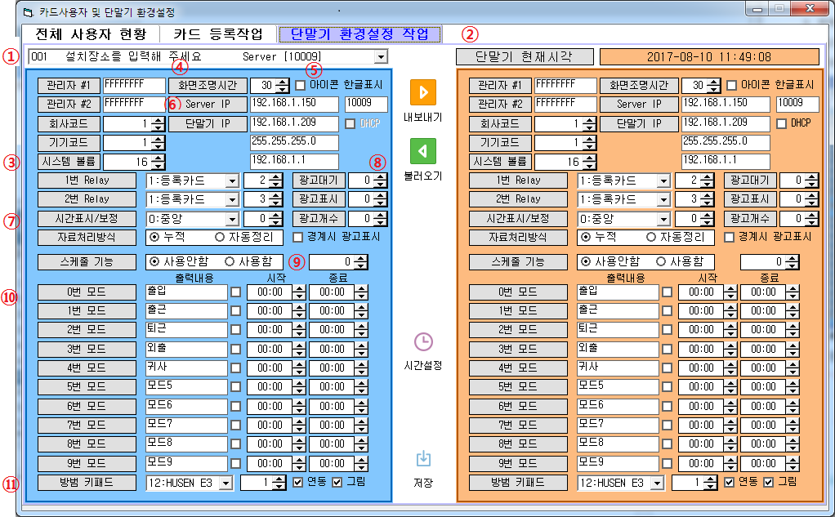
1. 단말기 선택 / 연결 상태 바
- 단말기 선택 / 단말기 통신 연결 상태를 보여줍니다.
* 연결 완료 => 상태 바가 중간에서 정지
* 연결 실패 => 상태 바가 끝까지 가며, 연결 실패 메시지 표시
2. 단말기 현재 시각
- 통신 연결 완료 후 단말기의 현재 시각을 보여줍니다.
3. 시스템 볼륨 0 ~ 99초 설정
- 단말기의 소리를 조절합니다.
4. 화면 조명 시간
- 0 : 계속 켜 져 있는 상태
- 1 ~ 60초 까지 조명 시간 설정
5. 아이콘 한글 표시
- 메인 화면에 있는 아이콘 밑에 한글 출력 여부를 설정합니다.
6. 서버 IP, 서버 PORT, 로컬 IP, Subnet 마스크, Gateway를 입력
* 읽기만 가능(수정 불가)
7. 시간 표시 : 메인 화면에 출력될 시각의 표시 위치를 설정합니다.
시간 보정 : 기준 값 : 0(단말기 기본값(동기화 방법) : 30)
* 28초 : 하루 기준(30) - 2초, 33초 : 하루 기준(30) + 3초
** 자료 처리 방식 **
- 누적 : 관리자가 단말기에서 삭제하는 방식 또는 프로그램에서 원격으로
삭제하는 방식(총 102,400건 저장)
- 자동 정리 : 최대 100%(총 102,400건) 중 최근 80%(81,920건)를 남기고,
나머지 20%(20,480건)를 자동 삭제하여 메모리의 저장 공간
을 확보하는 방식
8. 광고대기 : 입력한 시간 동안 단말기에 아무 반응이 없으면 입력한 시간 이
후부터 설정한 내용에 따라 자동으로 광고를 출력하도록 설정합니다.
- 광고표시 : 한 광고당 출력 시간을 초 단위로 설정합니다.
- 광고개수 : 광고에 사용 할 개수를 설정합니다.
- 경계 시 광고표시 : 경계 중일 때 광고 표시 여부를 선택합니다.
9. 스케줄 기능 사용 시 임의적으로 변경한 모드의 출력 시간을 설정합니다.
* 입력한 시간이 지나면 스케줄에 설정된 모드로 복귀
10. 입력한 출력 내용을 단말기 화면에 출력하고자 할 때 V 체크하여 사용한다.
11. 연결된 방범 주장치 선택, 키패드 번호 설정, 경계 시 글씨 및 그림 사용 출력 여부를
설정합니다.
12. 왼쪽의 PC(프로그램)내 정보와 오른쪽 단말기 정보의 내용이 일치하지 않으
면 적색으로 변경되어 바로 확인이 가능합니다.
** 아이콘 기능 설명 **
 | 현재 프로그램에 저장된 내용을 연결된 단말기에 전송할 때 사용한다.
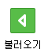 | 연결된 단말기의 프로그램 설정된 값을 PC로 불러올 때 사용한다.
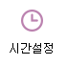 | PC의 시간을 기준으로 원격 시간 설정을 한다.
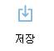 | 화면에서 설정(입력/수정)한 입력 값을 저장할 때 사용한다.

제5장 근태/식수

5-1. 자료받기
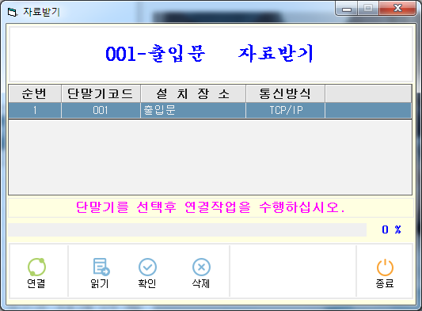
- 단말기에 저장된 근무자의 근태 기록 데이터를 일자 별로 설정해서
읽어 오는 과정이다.
1. 자료받기
- 단말기에 저장된 근태 데이터를 데이터베이스 파일에 저장합니다.
- 자료 받기를 진행할 단말기를 선택한 후, 연결을 눌러 단말기와 접속합니다.
- 확인 버튼을 눌러 단말기에 저장된 데이터를 확인 후, 읽기 버튼을 눌러
근태 데이터를 받아 옵니다.
- 전에 받은 데이터가 있을 경우 이어 받기 창이 나타납니다.
* 예 : 마지막 받은 부분부터 이어서 받음.
* 아니오 : 처음부터 다시 받음.
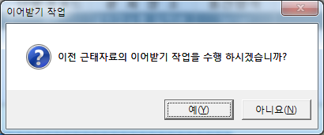

5-2. 근태계산
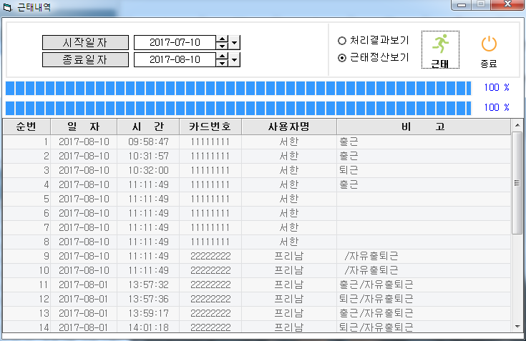
- 시작 자료, 종료 일자를 지정한 후 근태 버튼을 누르면 근태 자료를 계산 합니다.
* 프로그램 환경설정에 ‘근태수정자료 저장’ 옵션을 통해 수정된 자료를 영구
보관 가능

5-3. 식수내역
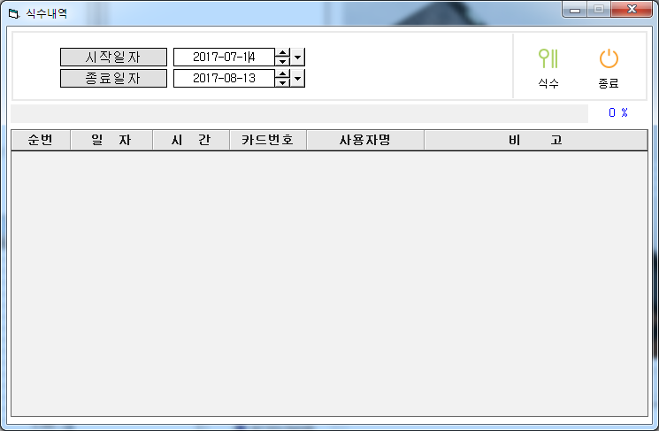
- 작업 범위를 지정하여 식수 계산을 합니다.
- 식수 처리 결과
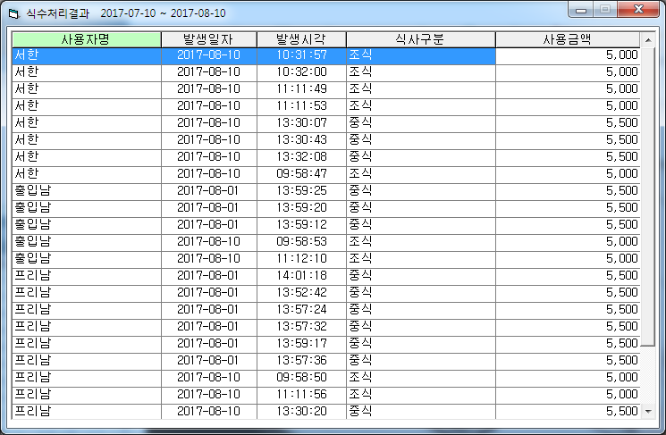

5-4. 근태 자료정산
**근태 계산 이후 근태 자료 정산 창이 뜸**
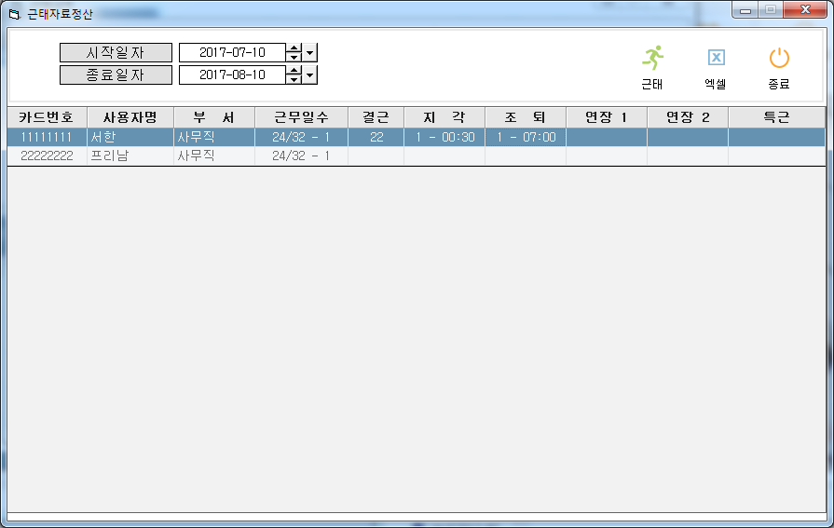
**선택한 사용자를 더블 클릭을 하면 선택한 사용자의 근태 내역과 수정
작업을 할 수 있음

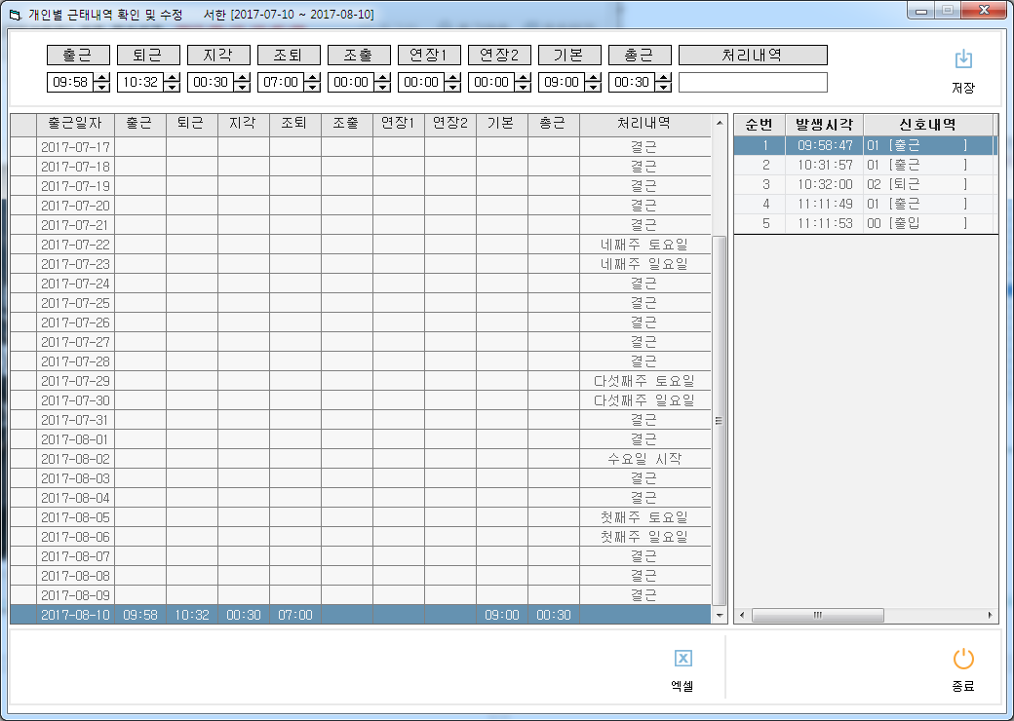
- 출근 일자를 선택할 경우 해당 일자에 발생한 모든 이벤트가 오른쪽에
출력됩니다.
- 수정 작업을 완료 후 저장 버튼을 눌러 저장합니다.

제6장 보고서

6-1. 근태내역 인쇄
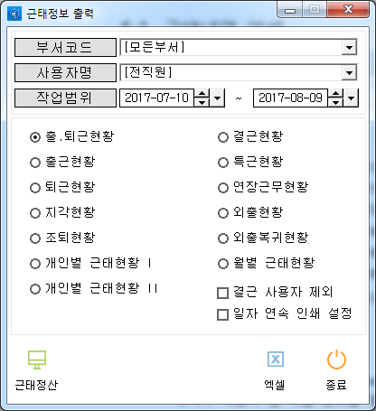
- 부서 / 사용자 별 작업 범위를 설정, 출력할 형태의 보고서를 지정한 후,
엑셀로 변환 후 프린터로 출력합니다.
- 결근 사용자 제외를 체크하면 결근 사용자는 출력되지 않습니다.
- 근태 내역 보고서
- 퇴사자는 퇴사일까지만 출력됩니다.
- 출입 통제 사용자는 개별로 선택하여 출력 할 때만 출력이 가능합니다.
- 일자 연속 인쇄 설정을 체크하면 일자 부분이 연속으로 출력됩니다.
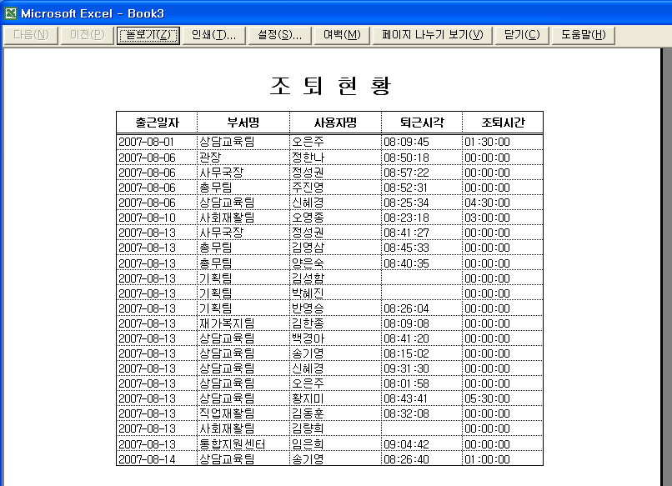
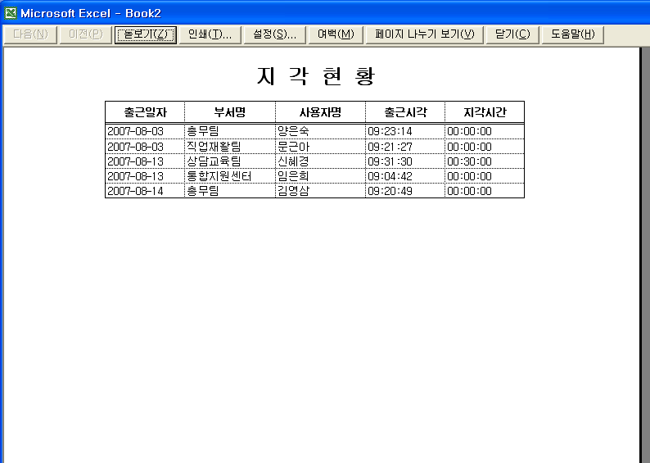
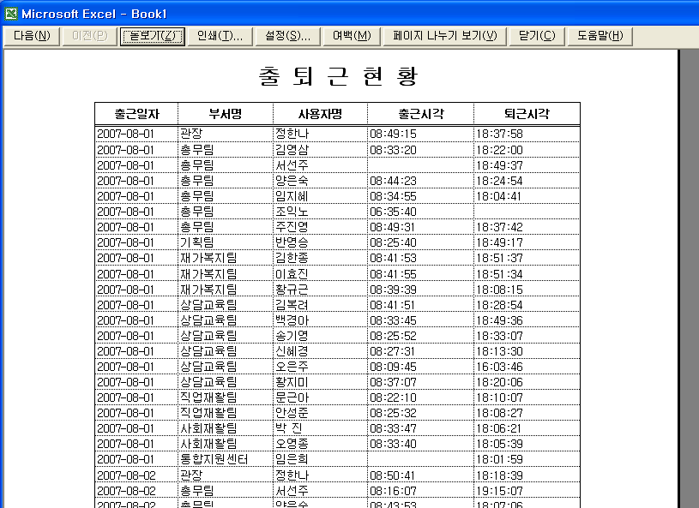

출.퇴근 현황 지각 현황 조퇴 현황
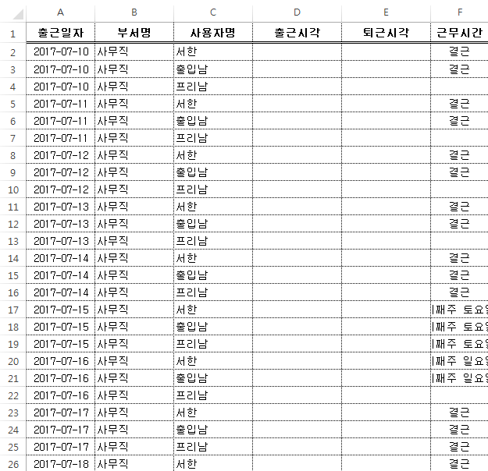
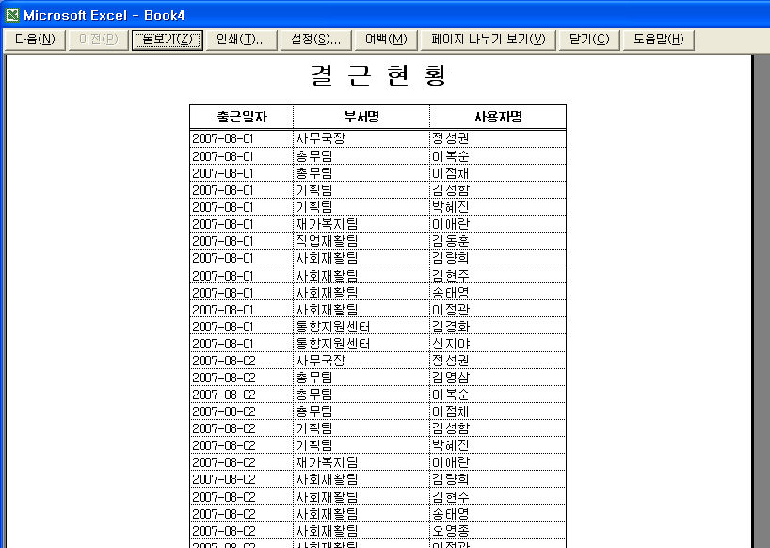
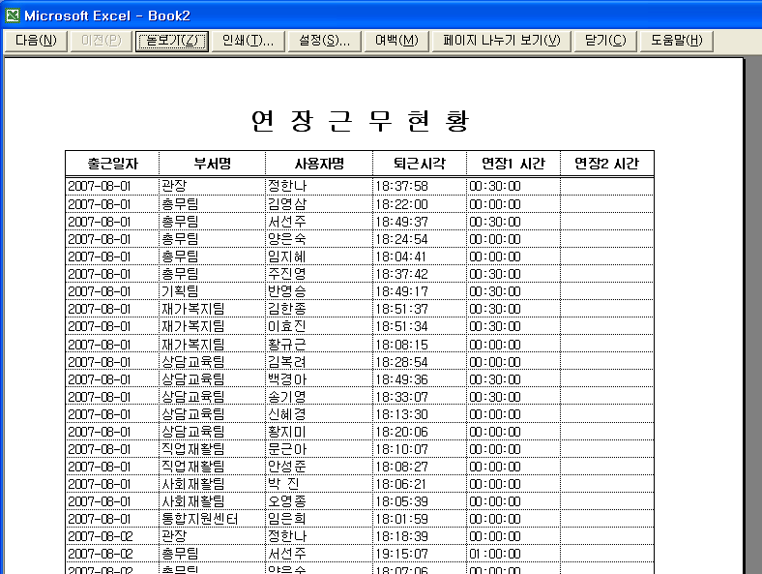

결근 현황 연장근무 현황 일자 연속 인쇄 설정

6-2. 출입내역 인쇄
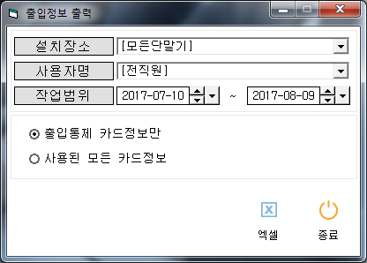
- 출입 내역 보고서(예시)
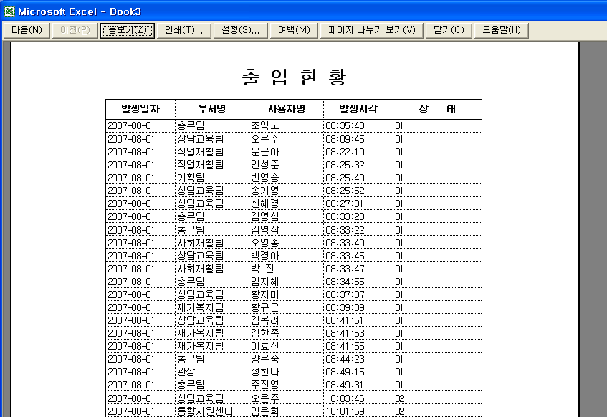

6-3. 식수내역 인쇄
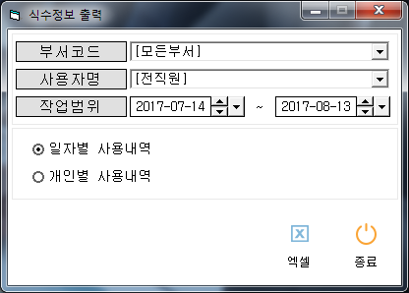
- 식수 내역 보고서(예시)
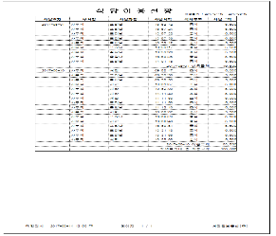

6-4. 프로그램 작업내역
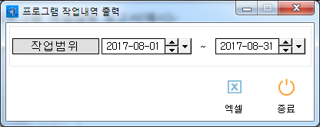
- 프로그램 작업내역 보고서(예시)
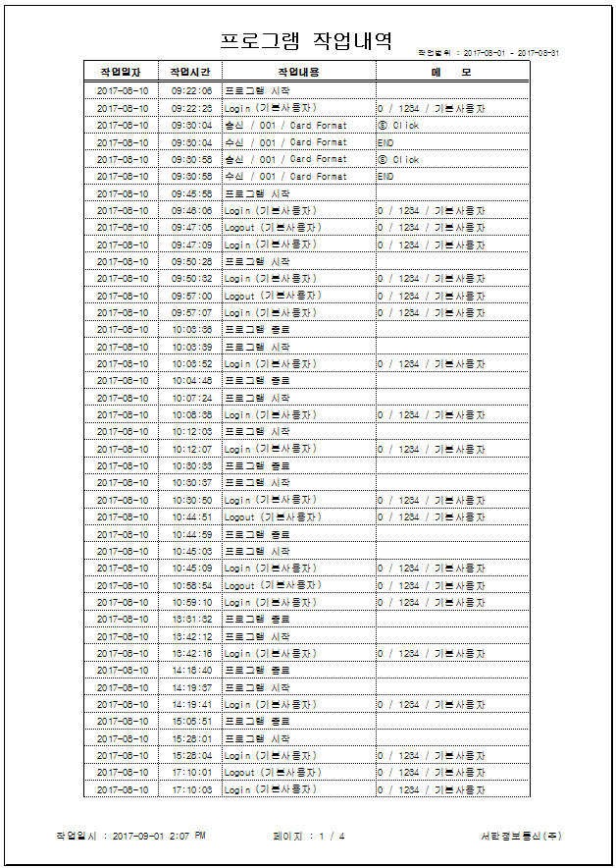

제7장 보조업무

7-1. 프로그램 환경설정
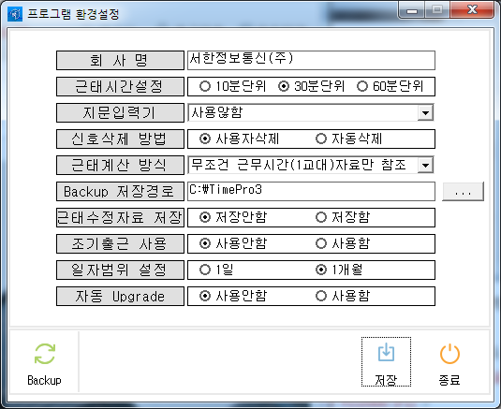
- 회사명 : 근태/식수 관리 프로그램이 설치된 회사명을 입력합니다.
- 근태시간설정 : 근태 시간의 출력 단위를 설정합니다.
- 지문입력기 : PC용 지문 스캐너의 사용 유/무를 설정합니다.
* 별도 지문 드라이버 설치(C:\TimePro3\DIGENT-Driver)
* 사용안함 /DIGENT FD2000 (F1)
- 신호 삭제 방법
사용자 삭제 : 읽기 작업 후, 삭제 작업 시 단말기의 자료가 초기화됩니다.
자동 삭제 : 읽기 작업 후, 자동으로 단말기의 자료가 초기화(포맷)됩니다.
- 근태 계산 방식
근무 편성 자료만
=> 근무 편성에 등록된 근무 편성 자료 기준으로 근태 계산합니다.
* 근무 편성 미등록 시 근태 계산 제외
근무 편성 자료 -> 근무 시간(1교대) 자료 참조
=> 근무 편성에 등록된 사용자(교대 근무)는 근무 편성 내용에 따라 근태 계산을 하며,
근무 편성이 미 등록된 사용자는 입력한 근무 시간 설정 “1교대”를 근거로 계산합니다.
무조건 근무 시간(1교대)자료만 참조
=> 근무 편성 자료는 무시, 근무 시간 설정 “1교대”를 근거로 계산합니다.

- 근태수정자료 저장
저장함 => 근태 계산을 할 경우 수정된 작업에 대하여 삭제를 하고 계산을 하는지 아니면 영구 보관을 하는지 결정 하는 옵션입니다.
- 조기 출근 사용
조기 출근을 사용할 것 인지 설정합니다.
- Backup 저장 경로
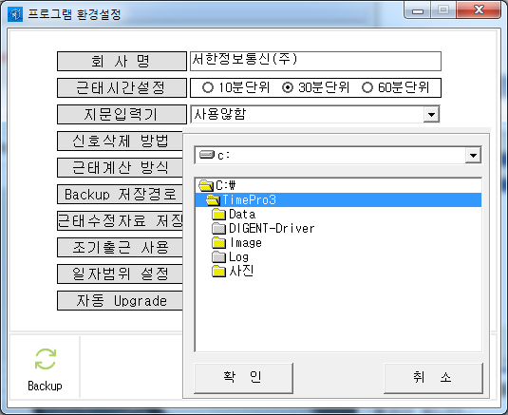
- 프로그램 관리자가 데이터(DB) 백업할 저장 경로를 지정한 후, Backup 버튼을
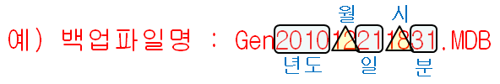
누르면 입력한 저장 경로에 백업이 됩니다.

- 일자 범위 설정
일자 범위를 1일 단위 또는 한달 단위로 설정합니다.
- 자동 업그레이드
프로그램을 최신 버전으로 자동으로 업데이트 합니다.
사용함으로 설정 했을 경우 프로그램 시작 할 때 확인 창이 뜹니다.
※주의※ TimePro3.exe 파일명을 변경 할 경우 작동하지 않습니다.
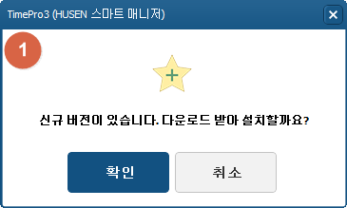
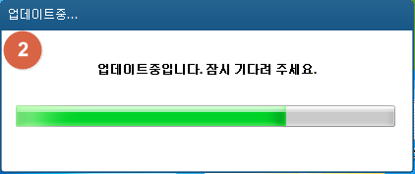
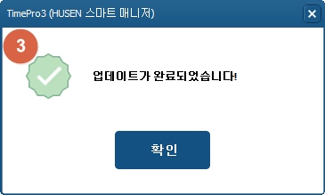

7-2. 단말기 일정
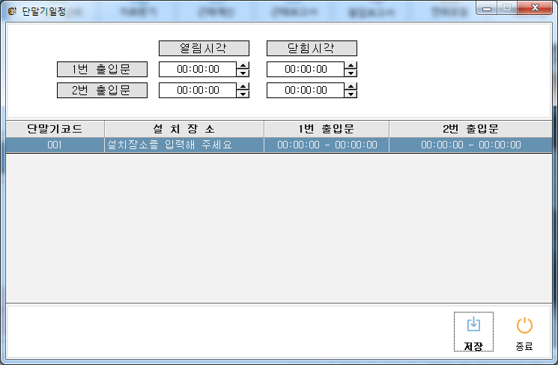
- 단말기의 1번, 2번 출입문의 열림 및 닫힘 시간을 설정 합니다.
- 1번 출입문, 2번 출입문의 열림 시각과 닫힘 시각을 설정하고 저장 합니다.
* 열림 시각과 닫힘 시각을 동일하게 설정할 경우 스케줄 작업은 무시 됩니다.

7-3. 프로그램 정보
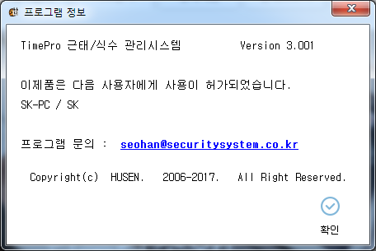
- 근태/식수 관리 프로그램 버전 및 사용자를 표시 합니다.

제8장 FAQ

8-1. 통신 연결이 안될 때
- 같은 망에 있을 경우 “C:\TimePro3\HUSEN-F1-Finder.exe”를 실행 하고 검사
버튼을 눌러서 단말기가 검색 되는지 확인 합니다.(2-2 4. 자동 등록 참조)
- 만약 검사 했을 경우 단말기가 뜨지 않을 경우 내부 망에 있다면 2-2 2. 통신
방식 선택을 참조하여 IP와 Port를 입력 후 연결 Test 버튼을 클릭하여 확인 합니다.
- 외부망에 있을 경우에는 단말기 쪽에서 포트 포워딩을 하여 연결 합니다.
(공유기 제조사 설명서 참조)
- 위 방법으로 되지 않을 경우 백신 프로그램이 켜져 있는지 확인 합니다.
백신 프로그램이 통신 포트를 차단 했을 수도 있습니다.
- 은행 사이트가 켜져 있는지 확인합니다. 은행 사이트가 켜져 있을 경우 보안
으로 인해 연결이 안될 수도 있습니다.
- 방화벽에 허용되는 프로그램 인지 확인 합니다.
시작 -> 제어판 -> Windows 방화벽 -> Windows 방화벽을 통해 프로그램
또는 기능 허용에 “TimePro3”가 체크 되어 있는지 확인 합니다.
체크가 되어 있지 않다면 “설정 변경” 버튼을 눌러 체크 해줍니다.

8-2. 근태 보고서 출력 시 출/퇴근 시각이 나오지 않을 때
1. 기본 근무 사용 중 일 때
- 일정관리->근무 시간 설정 메뉴에서 근태 허용 시간이 올바르게 되어 있
는지 확인 합니다. (Ex - 04:00:00 ~ 03:59:59)
- 보조업무->프로그램 환경설정 메뉴에서 근태 계산 방식 란이 “근무편성자
료만 참조” 라고 되어 있는지 확인 합니다. “무조건 근무시간(1교대) 자료”로 변경하고 저장 합니다.
- 위 작업이 끝나고 근태 재정산을 한 후, 확인 합니다.
2. 교대 근무 사용 중 일 때
- 일정관리->근무 편성 메뉴에서 사용자들이 등록 되어 있는지 확인 합니다.
- 보조업무->프로그램 환경설정 메뉴에서 “근무편성자료만 참조”라고 되어
있는지 확인 합니다. 다를 경우 다시 선택하여 저장 합니다.
- 위 작업이 끝나고 근태 재정산을 한 후, 확인합니다.

[MEMO]

